КОМИТЕТ  РЕСПУБЛИКИ ТАТАРСТАН  ПО ОХРАНЕ ОБЪЕКТОВ КУЛЬТУРНОГО НАСЛЕДИЯ |  | ТАТАРСТАН РЕСПУБЛИКАСЫНЫӉ МӘДӘНИ МИРАС ОБЪЕКТЛАРЫН САКЛАУ КОМИТЕТЫ
ПРИКАЗ БОЕРЫК
№

О включении выявленного объекта культурного наследия «Церковь Троицкая», 1789 - 1793 гг., расположенного по адресу: Республика Татарстан, Высокогорский район,
с. Усады, в единый государственный реестр объектов культурного наследия (памятников истории и культуры) народов Российской Федерации
в качестве объекта культурного наследия регионального значения «Ансамбль Троицкой церкви», 1789 - 1793 годы, конец XIX века, расположенного по адресу: Республика Татарстан, Высокогорский муниципальный район,
с. Усады, ул. Студенческая, д. 4А, утверждении границ его территории и предмета охраны

В соответствии с Федеральным законом от 25 июня 2002 года № 73-ФЗ
«Об объектах культурного наследия (памятниках истории и культуры) народов Российской Федерации», Законом Республики Татарстан от 1 апреля
2005 года № 60-ЗРТ «Об объектах культурного наследия в Республике Татарстан», положительным заключением государственной историко-культурной экспертизы
от 22.08.2025 п р и к а з ы в а ю:
- Включить выявленный объект культурного наследия «Церковь Троицкая», 1789 - 1793 гг., расположенный по адресу: Республика Татарстан, Высокогорский район, с. Усады, в единый государственный реестр объектов культурного наследия (памятников истории и культуры) народов Российской Федерации в качестве объекта культурного наследия регионального значения «Ансамбль Троицкой церкви»,
1789 - 1793 годы, конец XIX века, (вид объекта – ансамбль), расположенного
по адресу: Республика Татарстан, Высокогорский муниципальный район, с. Усады, ул. Студенческая, д. 4А, и объекты культурного наследия в его составе, согласно приложению № 1 к настоящему приказу.
- Утвердить границы территории объекта культурного наследия регионального значения «Ансамбль Троицкой церкви», расположенного по адресу: Республика Татарстан, Высокогорский муниципальный район, с. Усады,
ул. Студенческая, д. 4А, согласно приложению № 2 к настоящему приказу.
- Утвердить предмет охраны объекта культурного наследия регионального значения «Ансамбль Троицкой церкви», расположенного по адресу: Республика Татарстан, Высокогорский муниципальный район, с. Усады, ул. Студенческая, д. 4А, согласно приложению № 3 к настоящему приказу.
- Утвердить предмет охраны объекта культурного наследия регионального значения «Церковь Троицкая», 1789 - 1793 годы, расположенного по адресу: Республика Татарстан, Высокогорский муниципальный район, с. Усады,
ул. Студенческая, д. 4А, согласно приложению № 4 к настоящему приказу.
- Утвердить предмет охраны объекта культурного наследия регионального значения «Часовня - усыпальница», конец XIX века, расположенного по адресу: Республика Татарстан, Высокогорский муниципальный район, с. Усады,
ул. Студенческая, д. 4А, согласно приложению № 5 к настоящему приказу.
- Отделу учета объектов культурного наследия и градостроительной деятельности обеспечить внесение сведений о границах территории указанного объекта культурного наследия в Единый государственный реестр недвижимости
и единый государственный реестр объектов культурного наследия (памятников истории и культуры) народов Российской Федерации.
- Контроль за исполнением настоящего приказа оставляю за собой.

Председатель И.Н. Гущин

Приложение № 1
к приказу Комитета
Республики Татарстан по охране объектов культурного наследия
от __________ 2025 года № _____

Выявленные объекты культурного наследия, включаемые в единый государственный реестр объектов культурного наследия (памятников истории и культуры) народов Российской Федерации в качестве объектов культурного наследия регионального значения

№  п/п | Наименование, даты создания, основных изменений (перестроек), автор, вид объекта | Местонахождение объекта культурного наследия
1. | «Ансамбль Троицкой церкви», 1789 - 1793 годы, кон. XIX века  (вид объекта – ансамбль) | Республика Татарстан, Высокогорский муниципальный район, с. Усады,  ул. Студенческая, д. 4А
2. | «Церковь Троицкая», 1789 - 1793 годы  (вид объекта – памятник) | Республика Татарстан, Высокогорский муниципальный район, с. Усады,  ул. Студенческая, д. 4А
3. | «Часовня - усыпальница», конец XIX века  (вид объекта – памятник) | Республика Татарстан, Высокогорский муниципальный район, с. Усады,  ул. Студенческая, д. 4А

Приложение № 2
к приказу Комитета
Республики Татарстан по охране объектов культурного наследия
от __________ 2025 года № _____

Границы территории
объекта культурного наследия регионального значения
«Ансамбль Троицкой церкви», расположенного по адресу: Республика Татарстан, Высокогорский муниципальный район, с. Усады, ул. Студенческая, д. 4А

Карта (схема) границ территории объекта культурного наследия
регионального значения «Ансамбль Троицкой церкви», расположенного по адресу: Республика Татарстан, Высокогорский муниципальный район, с. Усады, ул. Студенческая, д. 4А
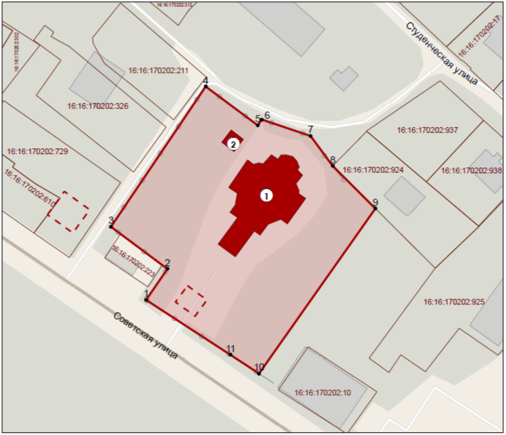
Масштаб 1:1000
Условные обозначения:
 | - «Церковь Троицкая», 1789 - 1793 годы
 | - «Часовня-усыпальница», конец XIX века
 | - граница территории объекта культурного наследия
 | - характерная точка границ территории объекта культурного наследия
 | - границы земельных участков по сведениям ЕГРН
- местоположение утраченных колокольни и усыпальницы
С.М. Тютчева
16:16:200101:699 | - кадастровые номера земельных участков
Текстовое описание
границ территории объекта культурного наследия регионального значения «Ансамбль Троицкой церкви», расположенного по адресу:
Республика Татарстан, Высокогорский муниципальный район,
с. Усады, ул. Студенческая, д. 4А

Границы территории объекта культурного наследия регионального значения «Ансамбль Троицкой церкви», расположенного по адресу: Республика Татарстан, Высокогорский муниципальный район, с. Усады, ул. Студенческая, д. 4А, проходят:

Прохождение границы |  | Описание прохождения границы
от точки | до точки | Описание прохождения границы
1 | 2 | от точки 1 в северо - восточном направлении протяженностью 12.23 м до точки 2;
2 | 3 | от точки 2 в северо - западном направлении протяженностью 22.95 м до точки 3;
3 | 4 | от точки 3 в северо - восточном направлении протяженностью 55.04 м до точки 4;
4 | 5 | от точки 4 в юго - восточном направлении протяженностью 21.04 м до точки 5;
5 | 6 | от точки 5 в северо - восточном направлении протяженностью 2.25 м до точки 6;
6 | 7 | от точки 6 в восточном направлении протяженностью 16.69 м до точки 7;
7 | 8 | от точки 7 в юго - восточном направлении протяженностью 12.12 м до точки 8;
8 | 9 | от точки 8 в юго - восточном направлении протяженностью 19.64 м до точки 9;
9 | 10 | от точки 9 в юго - западном направлении протяженностью 65.65 м до точки 10;
10 | 11 | от точки 10 в северо - западном направлении протяженностью 11.17 м до точки 11;
11 | 1 | от точки 11 в северо - западном направлении протяженностью 32.75 м до точки 1.

Таблица характерных точек
границ территории объекта культурного наследия регионального значения «Ансамбль Троицкой церкви», расположенного по адресу:
Республика Татарстан, Высокогорский муниципальный район,
с. Усады, ул. Студенческая, д. 4А

№  точки | Координаты точки в местной системе координат (МСК-16)
№  точки | X | Y
1 | 498803.78 | 1316952.68
2 | 498813.81 | 1316959.68
3 | 498827.53 | 1316941.28
4 | 498873.12 | 1316972.12
5 | 498860.59 | 1316989.02
6 | 498862.38 | 1316990.38
7 | 498857.07 | 1317006.20
8 | 498847.31 | 1317013.39
9 | 498833.44 | 1317027.30
10 | 498779.79 | 1316989.46
11 | 498785.89 | 1316980.11
1 | 498803.78 | 1316952.68

Приложение № 3
к приказу Комитета
Республики Татарстан по охране объектов культурного наследия
от __________ 2025 года № _____

Предмет охраны
объекта культурного наследия регионального значения
«Ансамбль Троицкой церкви», расположенного по адресу:
Республика Татарстан, Высокогорский муниципальный район,
с. Усады, ул. Студенческая, д. 4А

- Местоположение ансамбля в центре с. Усады.
- Объёмно - пространственная композиция ансамбля с доминирующей Троицкой церковью 1789 - 1793 годов и расположенной к северо - западу от неё небольшой часовней - усыпальницей конца XIX века.

*Предмет охраны может быть изменен по результатам комплексных и научных исследований и проведения реставрационных работ.
Таблица предмета охраны
объекта культурного наследия регионального значения
«Ансамбль Троицкой церкви», расположенного по адресу:
Республика Татарстан, Высокогорский муниципальный район,
с. Усады, ул. Студенческая, д. 4А
№  п\п | Предмет охраны | Фотофиксация основных элементов/графические материалы
1. | Местоположение ансамбля в центре с. Усады | 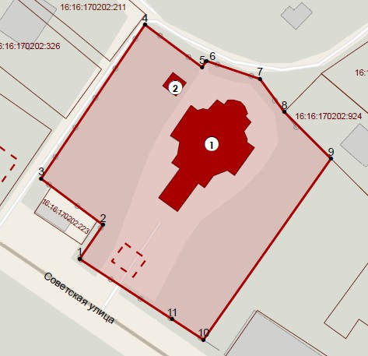Условные обозначения:  - «Церковь Троицкая», 1789 - 1793 годы  - «Часовня-усыпальница», конец XIX века  Рис.1. Местоположение объекта
2. | Объёмно - пространственная композиция ансамбля с доминирующей Троицкой церковью 1789 - 1793 годов и расположенной к северо - западу от неё небольшой часовней - усыпальницей конца XIX века | 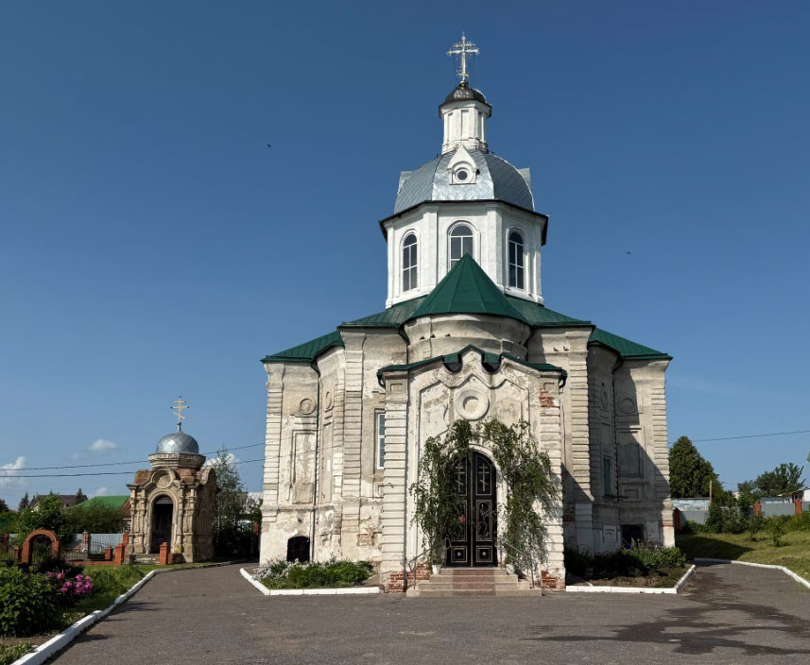  Рис.2. Вид на ансамбль с западной стороны

Приложение № 4
к приказу Комитета
Республики Татарстан по охране объектов культурного наследия
от __________ 2025 года № _____

Предмет охраны
объекта культурного наследия регионального значения
«Церковь Троицкая», 1789 - 1793 годы, расположенного по адресу:
Республика Татарстан, Высокогорский муниципальный район,
с. Усады, ул. Студенческая, д. 4А

- Местоположение здания в центре с. Усады.
- Видовые раскрытия здания при движении по ул. Советской.
- Объёмно - пространственная композиция двухэтажного здания храма,
в плане в виде равностороннего креста, с восточным и западным полукружиями, с поздней пристройкой западной паперти, с вписанным в центр креста восьмигранным объемом церкви, завершающимся гранёным световым барабаном с куполом с четырьмя окнами - люкарнами, ориентированными по сторонам света, малым глухим барабаном над ним и главкой с «юбкой», в том числе его габариты, высотные отметки по венчающим карнизам церкви, паперти и барабанов, высотные отметки люкарн.
- Композиционное решение и архитектурно - художественное оформление фасадов, в том числе местоположение, форма, размер, художественное оформление основного объёма храма тонкими тосканскими пилястрами по всем фасадам, гладкими в уровне подклета и рустованными в верхней его части и в основном этаже, светового барабана по рёбрам – гладкими пилястрами, глухого барабана с глубокими нишами; лучковые окна и ниши подклета, прямоугольные окна и ниши основного этажа по всем фасадам, арочные окна светового барабана, круглые люкарны с рамочными наличниками; подоконные консоли, надоконные крестообразные филёнки с кругами главного этажа, междуэтажный и венчающие карнизы по всем фасадам.
- Композиционное решение и архитектурно - художественное оформление фасадов, в том числе местоположение, форма, размер, художественное оформление поздней пристройки: прямоугольные окна и ниши, заложенные арочные проемы южного и северного фасадов, рустованные угловые пилястры, профилированный портал арочного входа на западном фасаде, завершающимся фигурным аттиком с круглой розеткой под ним.
- Конструкция, конфигурация, высотные отметки и характер кровельного покрытия куполов (фальцевое железо «в косую шашку»); конфигурация и исторические высотные отметки крыши.
- Кованые полосовые решётки «в расщеп» подклета в количестве двух штук с восточной стороны.
- Местоположение исторических входных групп и крылец.
- Пространственно - планировочная структура интерьеров в пределах капитальных стен, арок, столбов, арочных дверных проёмов и перекрытий.
- Капитальные стены, арки, столбы, перекрытия, их конструкции и материал: кирпичный сомкнутый восьмичастный купол над барабаном, цилиндрические своды южного и северного приделов с лотками в алтарях, усиленные металлическими поперечными связями, сомкнутые своды с распалубками в западном притворе и в алтаре, усиленные тонкими металлическими связями.
- Художественная решётка в куполе из полосового кованого железа.
- Железные связи в сводах.

*Предмет охраны может быть изменен по результатам комплексных и научных исследований и проведения реставрационных работ.

Таблица предмета охраны
объекта культурного наследия регионального значения
«Церковь Троицкая», 1789 - 1793 годы, расположенного по адресу:
Республика Татарстан, Высокогорский муниципальный район,
с. Усады, ул. Студенческая, д. 4А
№  п\п | Предмет охраны | Фотофиксация основных элементов/графические материалы
1. | Местоположение здания в центре с. Усады | Условные обозначения:  - «Церковь Троицкая», 1789 - 1793 годы  - «Часовня-усыпальница», конец XIX века  Рис.1. Местоположение объекта
2. | Видовые раскрытия здания при движении по ул. Советской | 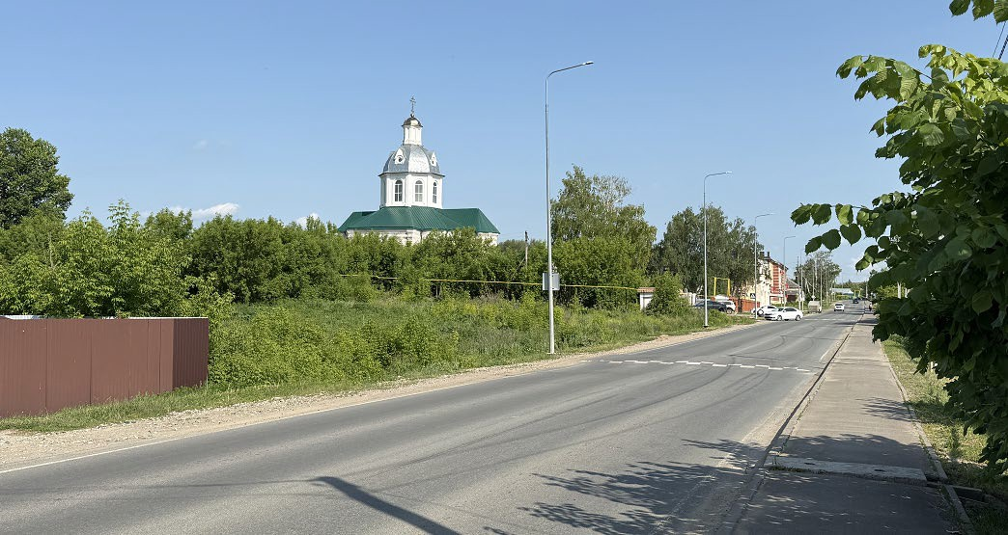  Рис.2. Вид на юго - восток
3. | Объёмно - пространственная композиция двухэтажного здания храма, в плане в виде равностороннего креста, с восточным и западным полукружиями, с поздней пристройкой западной паперти, с вписанным в центр креста восьмигранным объемом церкви, завершающимся гранёным световым барабаном с куполом с четырьмя окнами - люкарнами, ориентированными по сторонам света, малым глухим барабаном над ним и главкой с «юбкой», в том числе его габариты, высотные отметки по венчающим карнизам церкви, паперти и барабанов, высотные отметки люкарн | 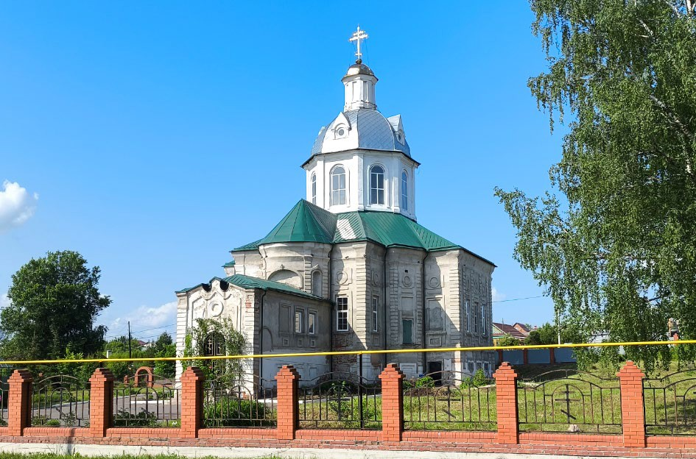  Рис.3. Вид в северном направлении
4. | Композиционное решение и архитектурно - художественное оформление фасадов, в том числе местоположение, форма, размер, художественное оформление основного объёма храма тонкими тосканскими пилястрами по всем фасадам, гладкими в уровне подклета и рустованными в верхней его части и в основном этаже, светового барабана по рёбрам – гладкими пилястрами, глухого барабана с глубокими нишами; лучковые окна и ниши подклета, прямоугольные окна и ниши основного этажа по всем фасадам, арочные окна светового барабана, круглые люкарны с рамочными наличниками; подоконные консоли, надоконные крестообразные филёнки с кругами главного этажа, междуэтажный и венчающие карнизы по всем фасадам | 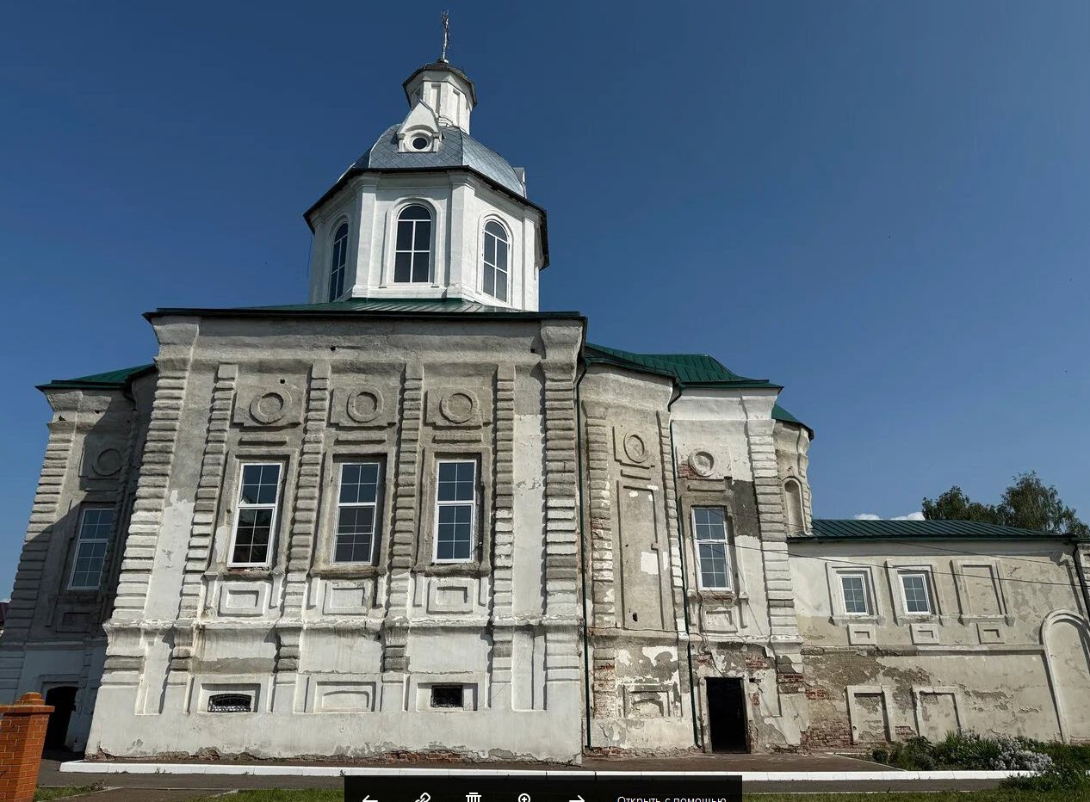  Рис.4. Вид на северный фасад  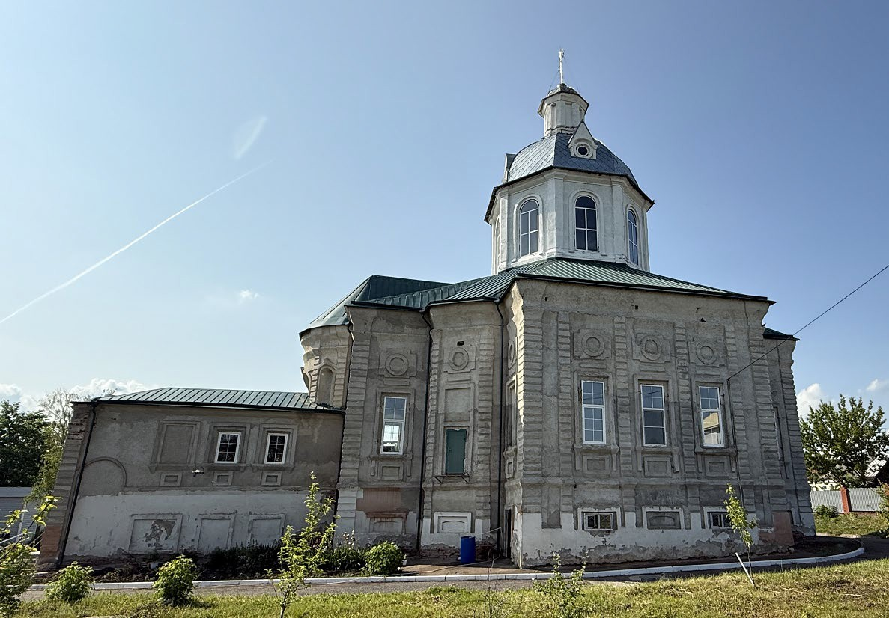  Рис.5. Вид на южный фасад  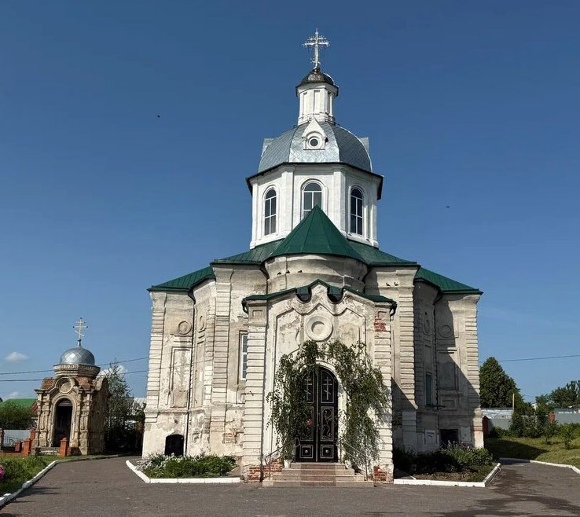  Рис.6. Вид на объект с запада 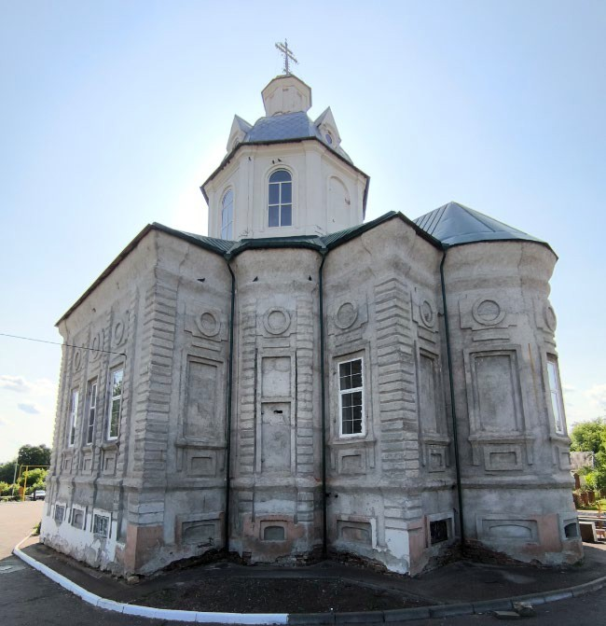  Рис.7. Вид на объект с востока
5. | Композиционное решение и архитектурно - художественное оформление фасадов, в том числе местоположение, форма, размер, художественное оформление поздней пристройки: прямоугольные окна и ниши, заложенные арочные проемы южного и северного фасадов, рустованные угловые пилястры, профилированный портал арочного входа на западном фасаде, завершающимся фигурным аттиком с круглой розеткой под ним | 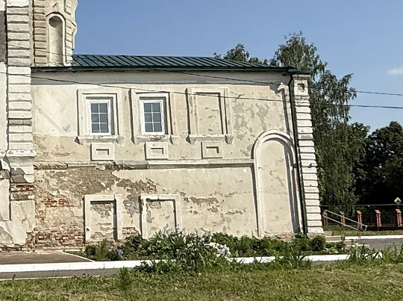  Рис.8. Вид на пристройку с севера  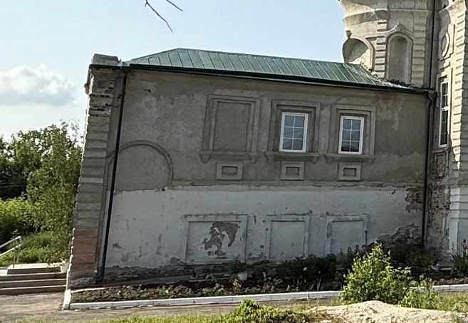  Рис.9. Вид на пристройку с юга  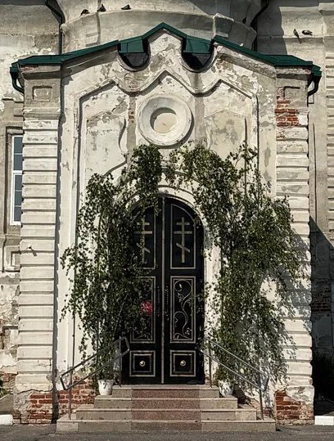  Рис.10. Вид на пристройку с запада
6. | Конструкция, конфигурация, высотные отметки и характер кровельного покрытия куполов (фальцевое железо «в косую шашку»); конфигурация и исторические высотные отметки крыши | 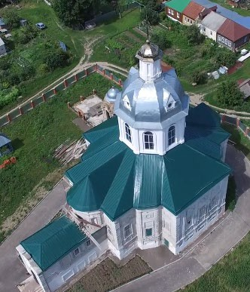  Рис.11. Вид сверху с южной стороны
7. | Кованые полосовые решётки «в расщеп» подклета в количестве двух штук с восточной стороны | 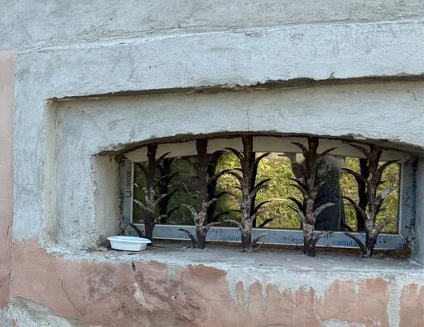  Рис.12. Окно подклета
8. | Местоположение исторических входных групп и крылец | 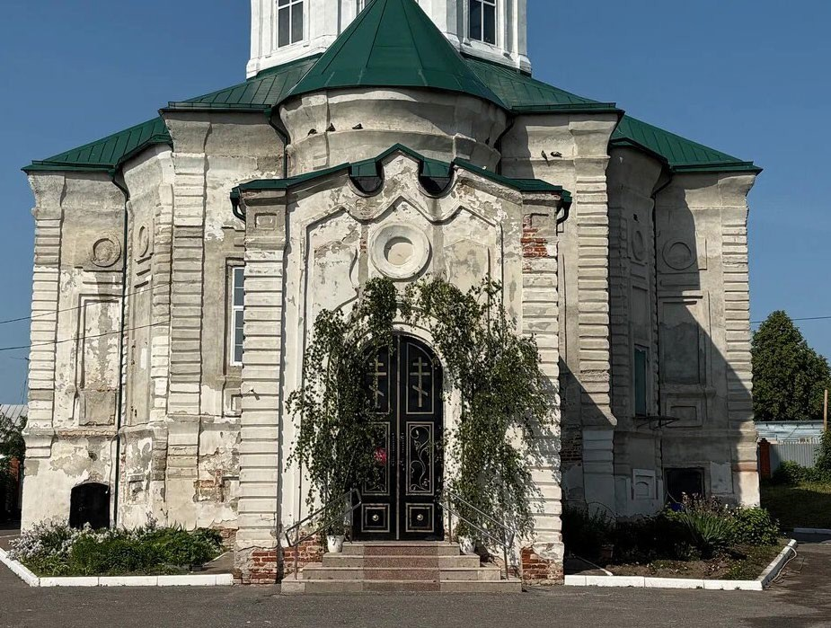  Рис.13. Вид на объект с запада. Местоположение исторических входных групп и крылец
9. | Пространственно - планировочная структура интерьеров в пределах капитальных стен, арок, столбов, арочных дверных проёмов и перекрытий | 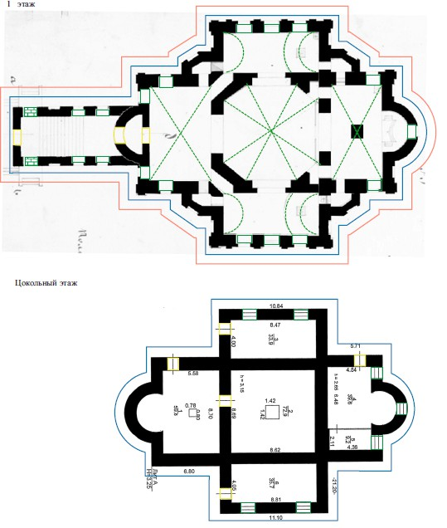  Условные обознчения:  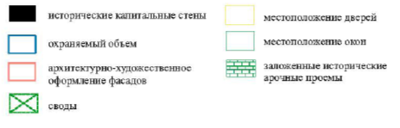  Рис.14-15. Поэтажные планы
10. | Капитальные стены, арки, столбы, перекрытия, их конструкции и материал: кирпичный сомкнутый восьмичастный купол над барабаном, цилиндрические своды южного и северного приделов с лотками в алтарях, усиленные металлическими поперечными связями, сомкнутые своды с распалубками в западном притворе и в алтаре, усиленные тонкими металлическими связями | 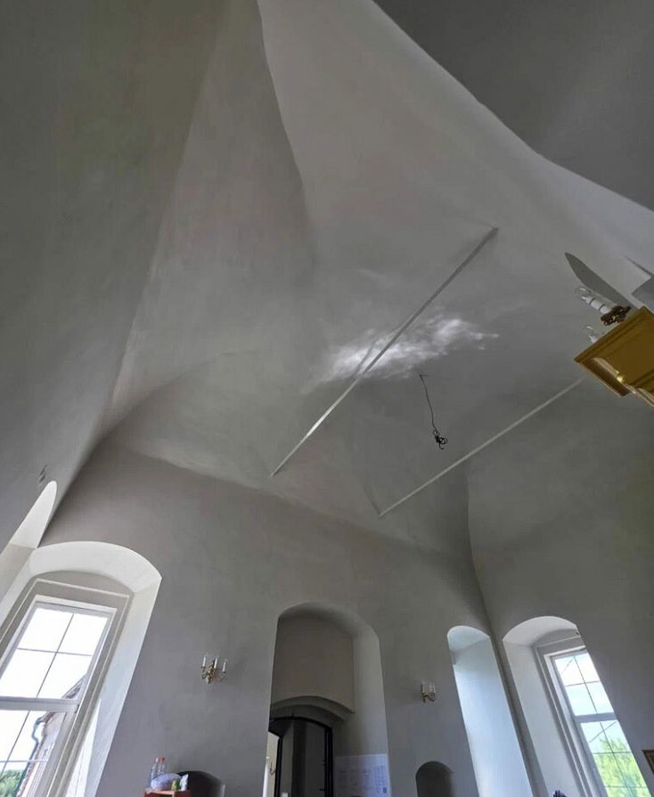  Рис.16. Сводчатые перекрытия в помещении церкви
11. | Художественная решётка в куполе из полосового кованого железа | 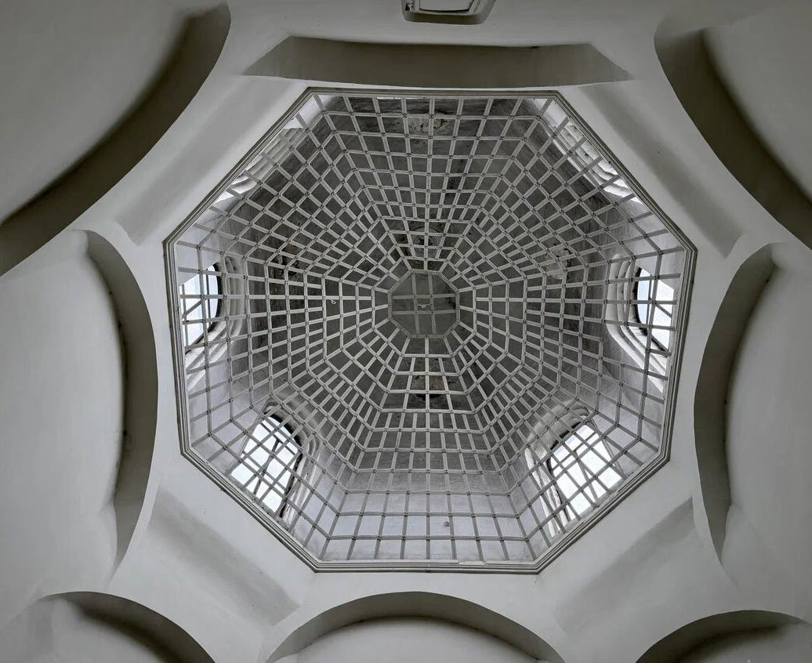  Рис.17. Решётка в куполе
12. | Железные связи в сводах | 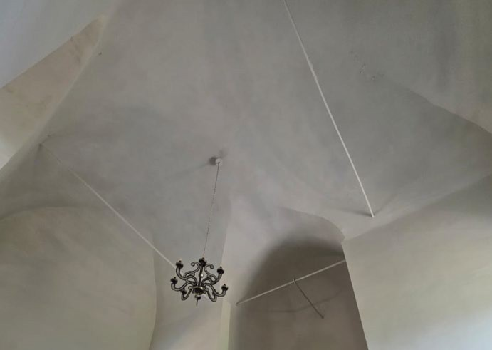  Рис.18. Железные связи в сводах

Приложение № 5
к приказу Комитета
Республики Татарстан по охране объектов культурного наследия
от __________ 2025 года № _____

Предмет охраны
объекта культурного наследия регионального значения
«Часовня - усыпальница», конец XIX века, расположенного по адресу:
Республика Татарстан, Высокогорский муниципальный район,
с. Усады, ул. Студенческая, д. 4А

  - Местоположение часовни к северо - западу от Троицкой церкви.
  - Объёмно - пространственная композиция квадратной в плане часовни - усыпальницы, завершённой по фасадам одиночными небольшими закомарами, опирающимися низким восьмигранным барабаном с куполом на кирпичный свод, в том числе габариты, высотные отметки по венчающим карнизам и закомарам.
  - Композиционное решение и архитектурно - художественное оформление трёх глухих и западного входного фасадов в виде одиночных прясел с закомарами, а также восьмигранного барабана, в том числе местоположение, форма, размер, художественное оформление, техника исполнения и материал:
    - каменного цоколя;
    - двух нижних профилированных карнизов и квадратных гранёных филёнок между ними;
    - сдвоенных, соединённых каменными полочками «византийских» полуколонок, установленных по углам часовни на цоколе и базе, заканчивающихся ярусом с консолями и верхним с триглифами;
    - крестов и филёнок, расположенных между колонок;
    - декорирующих закомары профилированных трёхчастных арок с вписанными в них кругами;
    - профилированного портала арочного входа в часовню с железными поставами для навеса дверей;
    - двойных декоративных арок южного и северного фасада, имитирующих наличники окон, и восточного фасада с римским крестом;
    - профилированный широкий карниз восьмигранного барабана с растительным и геометрическим декором.
  - Кирпичный свод с четырьмя закомарами, полусферический купол, их конструкция, конфигурация, высотные отметки, характер кровельного покрытия купола (фальцевое железо «в косую шашку»), навершие с подкрестным яблоком и крест.
  - Крыльцо с кирпичным ограждением, облицованным каменными плитками, с каменными ступенями с валиком, проступенками и площадкой, его размеры, материал и декоративное оформление.
  - Пространственно - планировочная структура интерьеров в пределах капитальных стен, арок и свода.
  - Капитальные стены, низкий купол на парусах и арках, их конструкция и материал.
  - Декоративное оформление интерьера, материал, характер отделки, включая:
    - профилированные арки, карнизы, настенные филёнки и косынки в парусах;
    - клинчатый из полукруглых элементов купол - «роза» с центральной профилированной круглой розеткой в шелыге;
    - размеры керамической напольной плитки (в соответствии с оставшимися следами от первоначальной плитки).

*Предмет охраны может быть изменен по результатам комплексных и научных исследований и проведения реставрационных работ.

Таблица предмета охраны
объекта культурного наследия регионального значения
«Часовня - усыпальница», конец XIX века, расположенного по адресу:
Республика Татарстан, Высокогорский муниципальный район,
с. Усады, ул. Студенческая, д. 4А
№  п\п | Предмет охраны | Фотофиксация основных элементов/графические материалы
1. | Местоположение часовни к северо - западу от Троицкой церкви | Условные обозначения:  - «Церковь Троицкая», 1789 - 1793 годы  - «Часовня-усыпальница», конец XIX века  Рис.1. Местоположение объекта
2. | Объёмно - пространственная композиция квадратной в плане часовни - усыпальницы, завершённой по фасадам одиночными небольшими закомарами, опирающимися низким восьмигранным барабаном с куполом на кирпичный свод, в том числе габариты, высотные отметки по венчающим карнизам и закомарам | 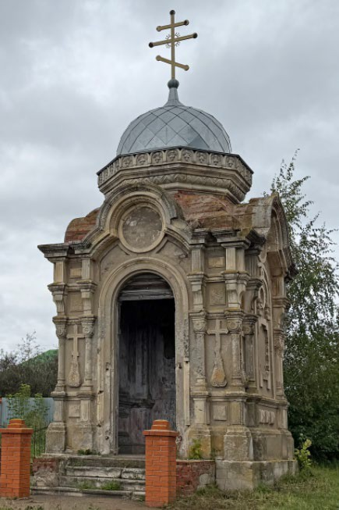  Рис.2. Вид в северо - восточном направлении
3. | Композиционное решение и архитектурно - художественное оформление трёх глухих и западного входного фасадов в виде одиночных прясел с закомарами, а также восьмигранного барабана, в том числе местоположение, форма, размер, художественное оформление, техника исполнения и материал:  - каменного цоколя;  - двух нижних профилированных карнизов и квадратных гранёных филёнок между ними;  - сдвоенных, соединённых каменными полочками «византийских» полуколонок, установленных по углам часовни на цоколе и базе, заканчивающихся ярусом с консолями и верхним с триглифами;  - крестов и филёнок, расположенных между колонок;  - декорирующих закомары профилированных трёхчастных арок с вписанными в них кругами;  - профилированного портала арочного входа в часовню с железными поставами для навеса дверей;  - двойных декоративных арок южного и северного фасада, имитирующих наличники окон, и восточного фасада с римским крестом;  - профилированный широкий карниз восьмигранного барабана с растительным и геометрическим декором | 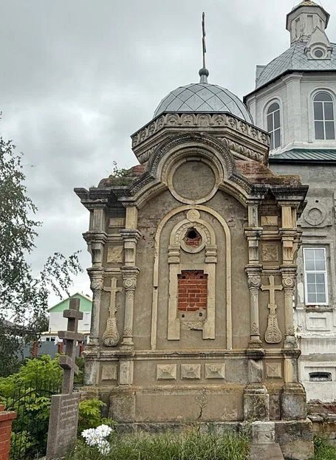  Рис.3. Вид на северный фасад  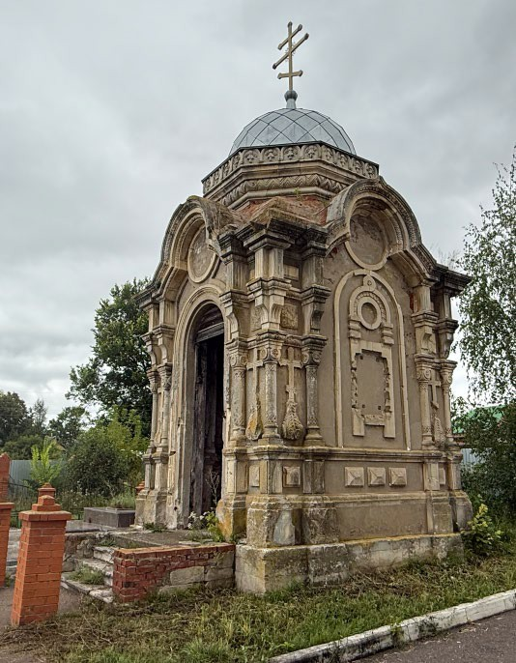  Рис.4. Вид на объект с юга  Рис.5. Вид на западный фасад  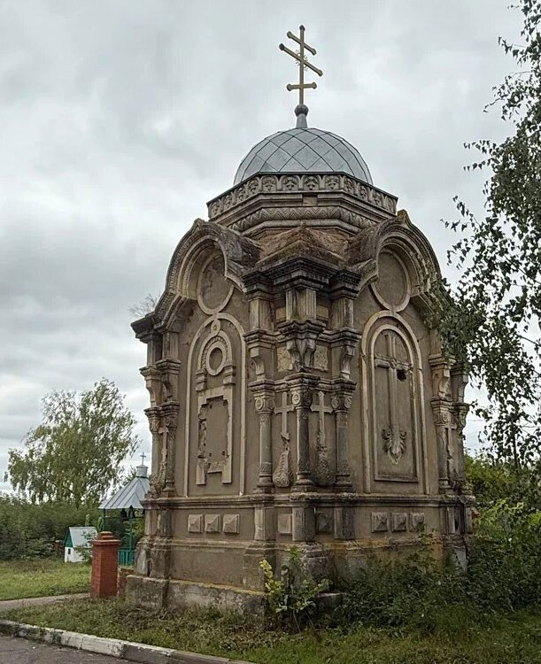  Рис.6. Вид на восточный фасад
4. | Кирпичный свод с четырьмя закомарами, полусферический купол, их конструкция, конфигурация, высотные отметки, характер кровельного покрытия купола (фальцевое железо «в косую шашку»), навершие с подкрестным яблоком и крест | 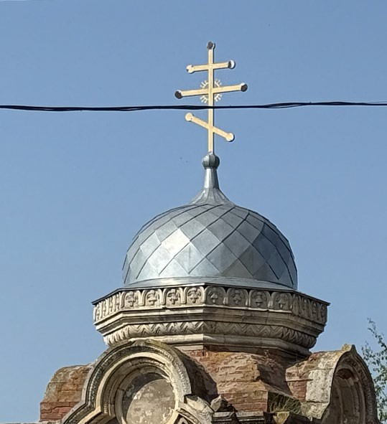  Рис.7. Купольное завершение часовни
5. | Крыльцо с кирпичным ограждением, облицованным каменными плитками, с каменными ступенями с валиком, проступенками и площадкой, его размеры, материал и декоративное оформление | 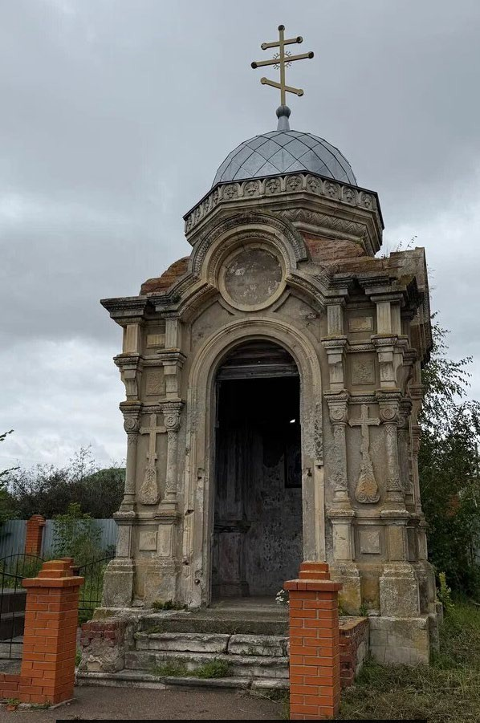  Рис.8. Вид на объект с запада. Крыльцо
6. | Пространственно - планировочная структура интерьеров в пределах капитальных стен, арок и свода | 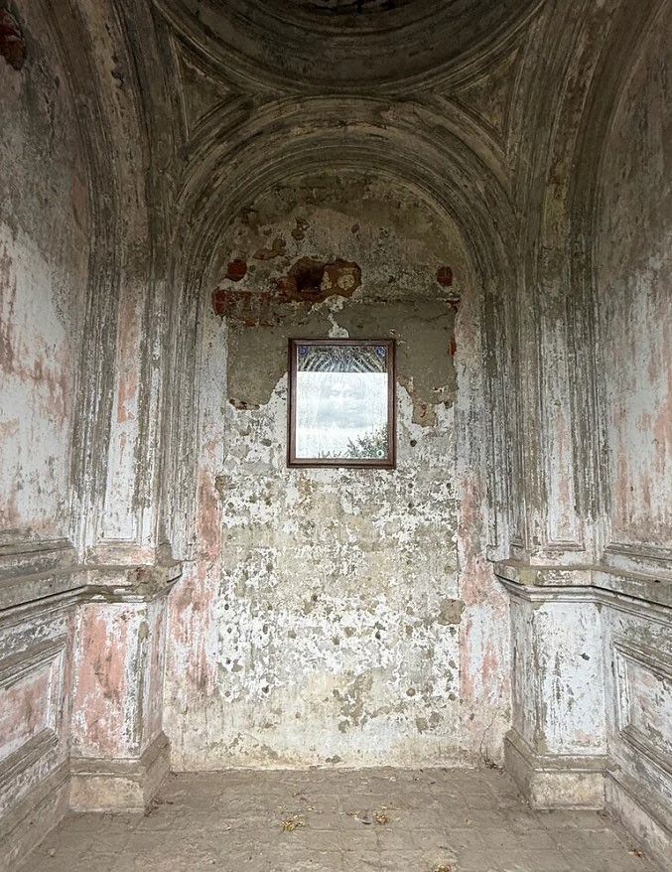  Рис.9. Интерьер часовни
7. | Капитальные стены, низкий купол на парусах и арках, их конструкция и материал | 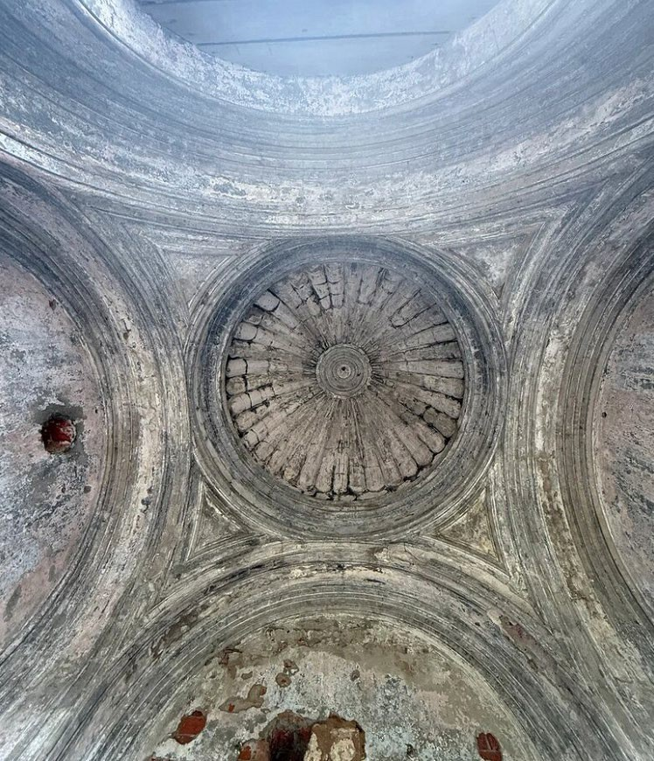  Рис.10. Сводчатые перекрытия часовни
8. | Декоративное оформление интерьера, материал, характер отделки, включая:  - профилированные арки, карнизы, настенные филёнки и косынки в парусах;  - клинчатый из полукруглых элементов купол - «роза» с центральной профилированной круглой розеткой в шелыге;  - размеры керамической напольной плитки (в соответствии с оставшимися следами от первоначальной плитки) | 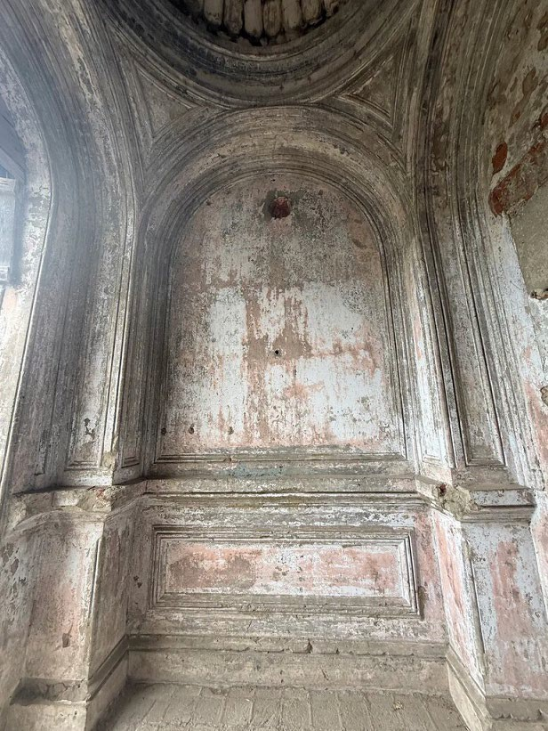  Рис.11. Интерьер часовни

